Консультация для родителей!

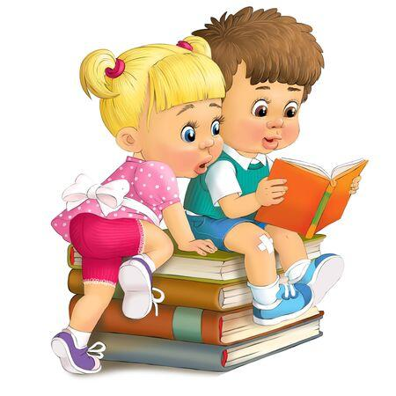

Дети очень любят слушать, как им читают сказки, рассматривать иллюстрации, а в старшем возрасте сами читать книги. Главная задача знакомства детей дошкольного возраста с художественной литературой – это воспитание интереса и любви к книге, стремления к общению с ней, умение слушать и понимать художественный текст.
Поэтому в нашей группе по инициативе воспитателей был разработан проект на тему: «Книжки - малышки»
Актуальность проекта в том, чтобы научить ребёнка любить литературу, потому что научить сложному искусству чтения и понимания книги очень трудно. Ребенок должен ярко, эмоционально откликаться на прочитанное, видеть изображенные события, страстно переживать их. Только приученный к книге ребёнок обладает бесценным даром легко «входить» в содержание услышанного или прочитанного.
Дошкольник рисует в воображении любые сюжеты, плачет и смеётся, представляет (видит, слышит) прочитанное так ярко, что чувствует себя участником событий. Книга вводит ребёнка в мир человеческих чувств, радостей и страданий, отношений, побуждений, мыслей, поступков, характеров. Книга учит «вглядываться» в человека, видеть и понимать его, воспитывает человечность.
Наша задача - открыть ребёнку то необыкновенное, что несёт в себе книга, то наслаждение, которое доставляет погружение в чтение.
Книжка-малышка, маленькая книжечка на определённую тему, изготавливая которую ребенок закрепляет свои знания, это что-то родное, тёплое, маленькое из детства.
Книжки-малышки - это книжки для дошкольников, которые не умеют читать и для тех, которые уже читают. В них много красочных картинок. Но самое интересное, что созданы они руками детей в сотворчестве со взрослыми.
Книжка- малышка для дошкольника должна состоять максимум из 6-7 страниц. Этого объема вполне достаточно для освещения конкретной тематики.
Что касается дошкольников, то в этом случае можно сделать книги с бумажными страницами на изучение профессий, животных, придумать свою сказку, историю, а родители помогут вам ее записать и зарисовать. Перед тем, как сделать книжку- малышку своими руками, важно тщательно продумать ее тематику и расположение страниц. Для их украшения и раскрытия темы можно использовать понятные и красочные картинки и собственные рисунки, объемные фигурки из ткани и фетра на липучках и кнопках, бусинки и пуговицы, собственные фотографии и изображения из журналов и книг.
Работа над созданием книжки-малышки - это очень увлекательное занятие, немаловажно, что оно способствует:
- развитию творчества дошкольников;
- повышает сенсорную чувствительность, то есть способствует тонкому восприятию формы, фактуры, цвета;
- развивает воображение, пространственное мышление, мелкую моторику;
- синхронизирует работу обеих рук;
- формирует усидчивость, умение планировать работу по реализации замысла, предвидеть результат и достигать его, при необходимости вносить коррективы в первоначальный замысел.

Для того чтобы создать маленький шедевр не нужно обладать особенными талантами в шитье, достаточно быть внимательным и наблюдательным.
Ведь нужно сделать такую вещь, которая будет интересна и увлекательна для ребенка. Ну и, конечно же, не забудьте включить фантазию.
В итоге книжка -малышка будет представлять собой скрепленных между собой любым способом листов, которые можно изготовить из лоскутков и матерчатых квадратов, где прослойкой выступает синтепон, пластиковые салфетки из кухни, плотная полиэтиленовая пленка (можно купить в магазине строительных материалов) и многое-многое другое, что вам придет в голову. Скрепить листы можно люверсами, липучками, да и любым иным способом.

На каждой странице книжки-малышки должен быть сюжет(рисунок), понятный ребенку.
Книжка малышка своими руками из бумаги - развивающая игра для маленьких всезнаек, которые так хотят учиться, но пока читать и писать не все еще умеют, а вот рассматривать картинки и узнавать много нового - самое время.
Каждая мама знает, что творчество положительно сказывается на развитии ребенка.

Вооружитесь следующими материалами:
1. Листами белого или цветного картона, тканью, фетром и т.д. (на ваше усмотрение).
2. Скотчем (1 см шириной), клеем ПВА или тесьмой.
3. Вырезками из журналов, газет, открыток.
4. Карандашами и фломастерами.
5. Линейкой, ластиком и простым карандашом.
6. Ножницами.

Яркая книжка является неизменным спутником ребенка практически с момента его рождения. С помощью разнообразных картинок малыш развлекается, всесторонне развивается, узнает много нового и интересного. Однако отдельно взятая книга довольно быстро надоедает непоседливому ребенку и маме приходится отправляться в магазин и покупать новую.
Это приводит к постоянным денежным тратам.
Есть альтернативный способ, который позволит сэкономить ваши деньги и весело провести время со своим ребенком, одновременно развиваясь и образовываясь.

Давайте творить вместе с детьми!!!

